# 景德镇陶瓷大学语言程序设计实验

**课程名称：python语言设计环境**

**指导教师：林卫中**

**学生姓名：周伟民**

**学号：117060400202**

**专业班级：应用统计学2班**

**时间：2018年4月13日**

**一、实验目的：熟悉python语言设计的环境，掌握一些python基础知识**

二、练习题 ：

手牵手

from turtle import*

pensize(20)

pencolor("green")

circle(40)

seth(-90)

fd(30)

seth(-180)

fd(80)

seth(0)

fd(187)

seth(-180)

fd(107)

seth(-120)

fd(130)

seth(60)

fd(130)

seth(-60)

fd(130)

seth(120)

fd(130)

seth(0)

fd(294)

seth(-180)

fd(107)

seth(90)

fd(30)

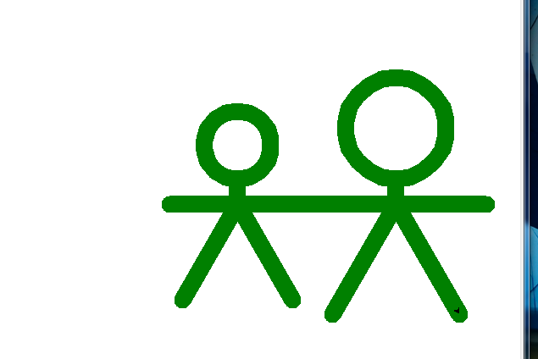

三、

同切圆

from turtle import*

pencolor("green")

pensize(20)

seth(-90)

fd(30)

seth(0)

circle(10)

circle(40)

circle(80)

circle(160)

